指数与指数函数


最新考纲 1.了解指数函数模型的实际背景；2.理解有理指数幂的含义，了解实数指数幂的意义，掌握幂的运算；3.理解指数函数的概念及其单调性，掌握指数函数图象通过的特殊点，会画底数为2，3，10，，的指数函数的图象；4.体会指数函数是一类重要的函数模型.


知 识 梳 理
1.根式
(1)概念：式子叫做根式，其中n叫做根指数，a叫做被开方数.
(2)性质：()^{n}＝a(a使有意义)；当n为奇数时，＝a，当n为偶数时，＝|a|＝
2.分数指数幂
(1)规定：正数的正分数指数幂的意义是a＝(a>0，m，n∈N*，且n>1)；正数的负分数指数幂的意义是a－＝(a>0，m，n∈N*，且n>1)；0的正分数指数幂等于0；0的负分数指数幂没有意义.
(2)有理指数幂的运算性质：a^{r}a^{s}＝a^{r＋s}；(a^{r})^{s}＝a^{rs}；(ab)^{r}＝a^{r}b^{r}，其中a>0，b>0，r，s∈Q.
3.指数函数及其性质
(1)概念：函数y＝a^{x}(a>0且a≠1)叫做指数函数，其中指数x是变量，函数的定义域是R，a是底数.
(2)指数函数的图象与性质
 | a>1 | 0<a<1
图象 | INCLUDEPICTURE "原文件/F64.TIF" \* MERGEFORMAT 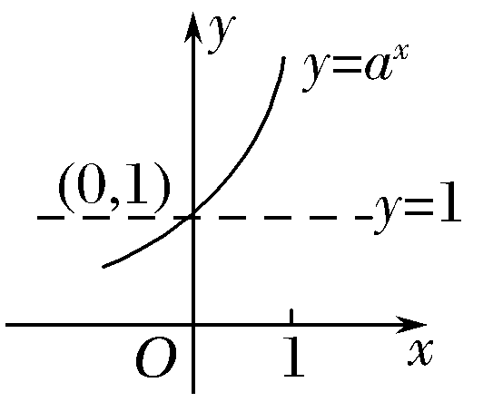 | INCLUDEPICTURE "原文件/F65.TIF" \* MERGEFORMAT 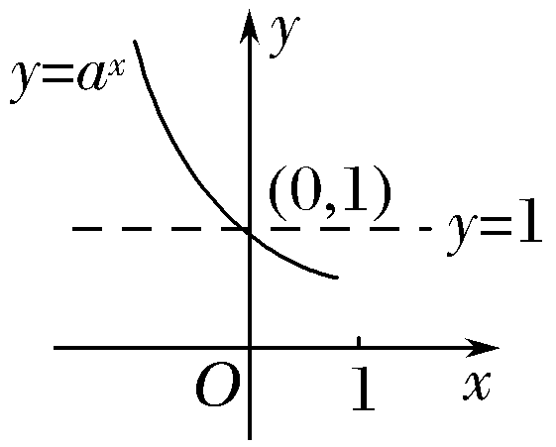
定义域 | R
值域 | (0，＋∞)
性质 | 过定点(0，1)，即x＝0时，y＝1
性质 | 当x>0时，y>1；  当x<0时，0<y<1 | 当x<0时，y>1；  当x>0时，0<y<1
性质 | 在(－∞，＋∞)上是增函数 | 在(－∞，＋∞)上是减函数


诊 断 自 测
1.判断正误(在括号内打“√”或“×”)
(1)＝－4.( )
(2)(－1)＝(－1)＝.( )
(3)函数y＝2^{x－1}是指数函数.( )
(4)函数y＝ax²＋1(a>1)的值域是(0，＋∞).( )

2.(必修1P52例5改编)化简[(－2)⁶]－(－1)⁰的结果为( )
A.－9 B.7 C.－10 D.9

3.函数y＝a^{x}－a^{－1}(a>0，且a≠1)的图象可能是( )
INCLUDEPICTURE "原文件/F11.TIF" \* MERGEFORMAT 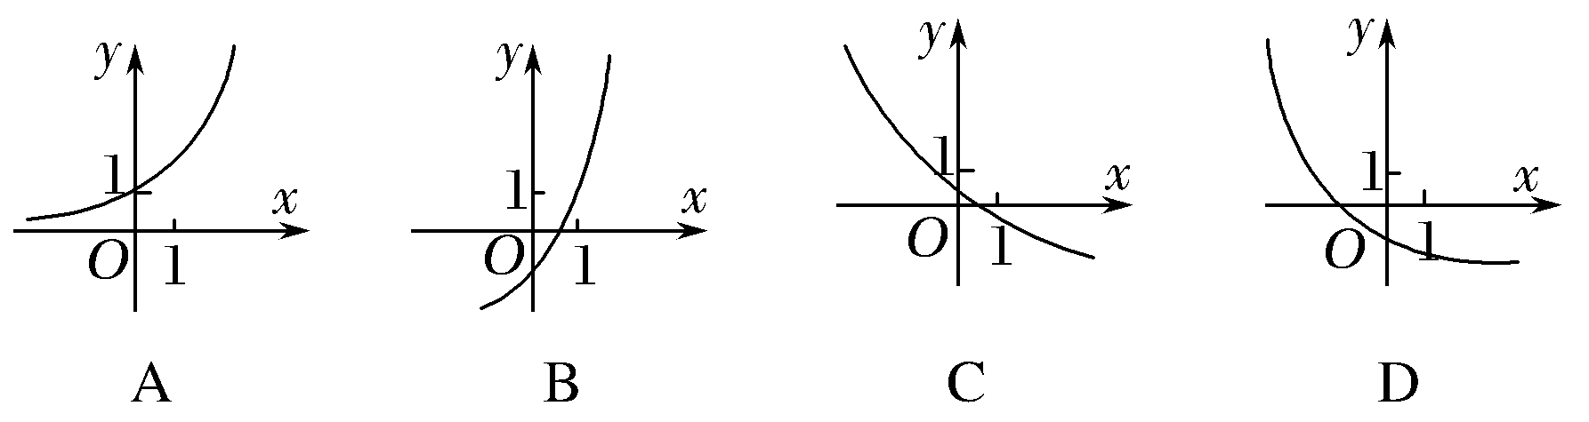

4.(2015·山东卷)设a＝0.6^{0.6}，b＝0.6^{1.5}，c＝1.5^{0.6}，则a，b，c的大小关系是( )
A.a<b<c B.a<c<b
C.b<a<c D.b<c<a

5.指数函数y＝(2－a)^{x}在定义域内是减函数，则a的取值范围是________.

INCLUDEPICTURE "\\\\发排-1\\打印文件\\吕萍\\考点突破.tif" \* MERGEFORMATINET INCLUDEPICTURE "原文件/考点突破.tif" \* MERGEFORMAT
考点一 指数幂的运算
【例1】 化简：(1)(a>0，b>0)；

(2)＋(0.002)－－10(－2)^{－1}＋(－)⁰.
.

【训练1】 化简求值：
- ＋2^{－2}·－(0.01)^{0.5}；

(2).

考点二 指数函数的图象及应用
【例2】 (1)函数f(x)＝1－e^{|x|}的图象大致是( )
INCLUDEPICTURE "原文件/F12.TIF" \* MERGEFORMAT 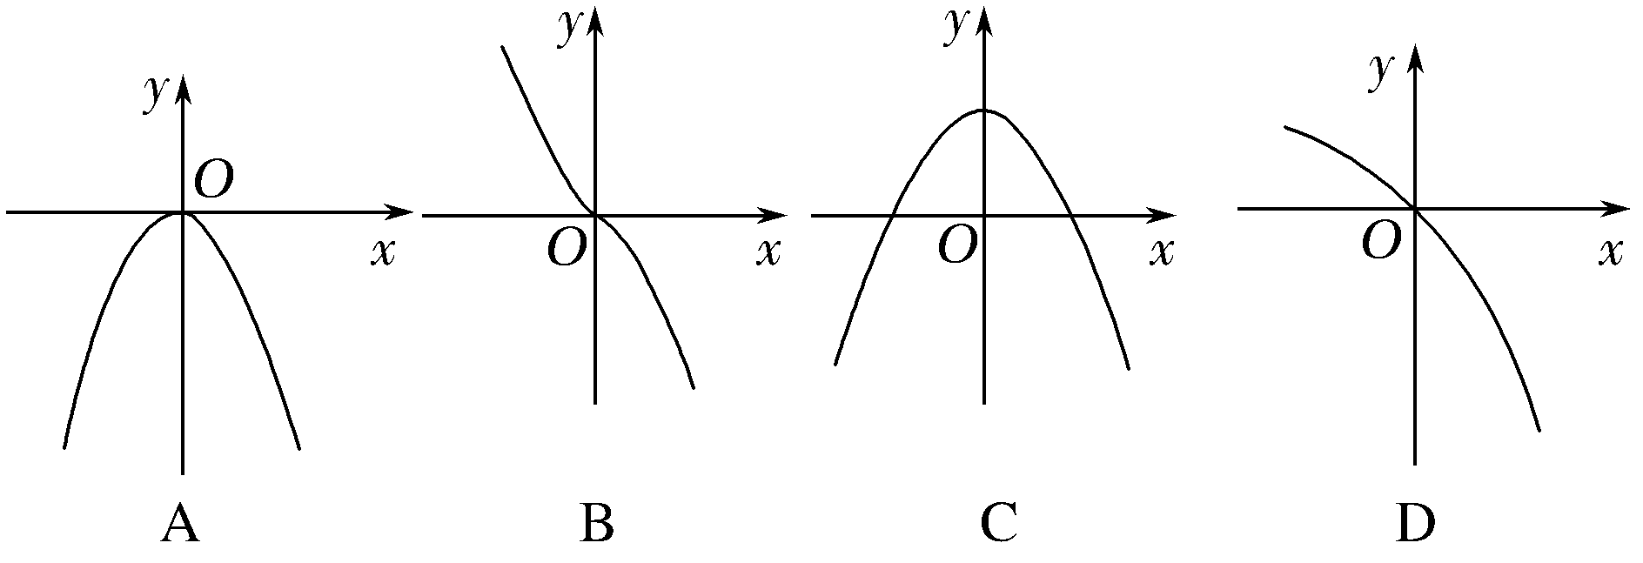

(2)若曲线|y|＝2^{x}＋1与直线y＝b没有公共点，则b的取值范围是________.

【训练2】 (1)(2017·福建五校联考)定义运算a⊕b＝则函数f(x)＝1⊕2^{x}的图象是( )
INCLUDEPICTURE "原文件/F14.TIF" \* MERGEFORMAT 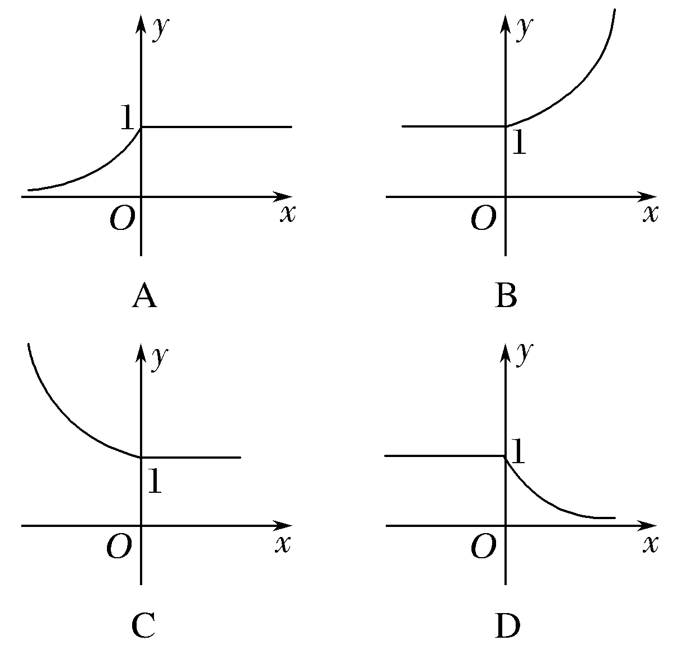

(2)方程2^{x}＝2－x的解的个数是________.

考点三 指数函数的性质及应用(易错警示)
【例3】 (1)下列各式比较大小正确的是( )
A.1.7^{2.5}>1.7³ B.0.6^{－1}>0.6²
C.0.8^{－0.1}>1.25^{0.2} D.1.7^{0.3}<0.9^{3.1}

(2)已知函数f(x)＝.
①若a＝－1，求f(x)的单调区间；
②若f(x)有最大值3，求a的值；
③若f(x)的值域是(0，＋∞)，求a的值.

【训练3】 (1)(2015·天津卷)已知定义在R上的函数f(x)＝2^{|x－m|}－1(m为实数)为偶函数，记a＝f(log_{0.5}3)，b＝f(log₂5)，c＝f(2m)，则a，b，c的大小关系为( )
A.a<b<c B.c<a<b
C.a<c<b D.c<b<a

(2)设函数f(x)＝则使得f(x)≤3成立的x的取值范围是________.

INCLUDEPICTURE "\\\\发排-1\\打印文件\\吕萍\\课堂总结.TIF" \* MERGEFORMATINET INCLUDEPICTURE "原文件/课堂总结.TIF" \* MERGEFORMAT 
[思想方法]
1.根式与分数指数幂的实质是相同的，分数指数幂与根式可以互化，通常利用分数指数幂进行根式的化简运算.
2.判断指数函数图象上底数大小的问题，可以先通过令x＝1得到底数的值再进行比较.
3.指数函数的单调性取决于底数a的大小，当底数a与1的大小关系不确定时应分0<a<1和a>1两种情况分类讨论.
[易错防范]
1.对与复合函数有关的问题，要弄清楚复合函数由哪些基本初等函数复合而成，并且一定要注意函数的定义域.
2.对可化为a^{2x}＋b·a^{x}＋c＝0或a^{2x}＋b·a^{x}＋c≥0(≤0)形式的方程或不等式，常借助换元法解题，但应注意换元后“新元”的范围.



基础巩固题组
(建议用时：40分钟)
一、选择题
1.(2017·衡水中学模拟)若a＝，b＝x²，c＝logx，则当x>1时，a，b，c的大小关系是( )
A.c<a<b B.c<b<a C.a<b<c D.a<c<b

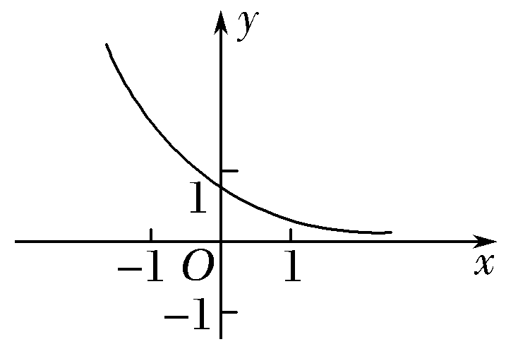
2.函数f(x)＝a^{x－b}的图象如图所示，其中a，b为常数，则下列结论正确的是( )
A.a>1，b<0
B.a>1，b>0
C.0<a<1，b>0
D.0<a<1，b<0

3.(2017·德州一模)已知a＝，b＝，c＝，则( )
A.a<b<c B.c<b<a
C.c<a<b D.b<c<a

4.(2017·安阳模拟)已知函数f(x)＝a^{x}(a>0，且a≠1)，如果以P(x₁，f(x₁))，Q(x₂，f(x₂))为端点的线段的中点在y轴上，那么f(x₁)·f(x₂)等于( )
A.1 B.a C.2 D.a²

5.(2017·西安调研)若函数f(x)＝a^{|2x－4|}(a>0，且a≠1)，满足f(1)＝，则f(x)的单调递减区间是( )
A.(－∞，2] B.[2，＋∞)
C.[－2，＋∞) D.(－∞，－2]

二、填空题
6.×＋8×－＝________.

7.(2015·江苏卷)不等式2x²－x<4的解集为________.

8.(2017·安徽江淮十校联考)已知max(a，b)表示a，b两数中的最大值.若f(x)＝max{e^{|x|}，e^{|x－2|}}，则f(x)的最小值为________.

三、解答题
9.已知f(x)＝x³(a>0，且a≠1).
(1)讨论f(x)的奇偶性；
(2)求a的取值范围，使f(x)>0在定义域上恒成立.

10.已知定义域为R的函数f(x)＝是奇函数.
(1)求a，b的值；
(2)解关于t的不等式f(t²－2t)＋f(2t²－1)<0.

能力提升题组
(建议用时：20分钟)
11.若存在正数x使2^{x}(x－a)<1成立，则a的取值范围是( )
A.(－∞，＋∞) B.(－2，＋∞)
C.(0，＋∞) D.(－1，＋∞)

12.已知函数f(x)＝|2^{x}－1|，a<b<c且f(a)>f(c)>f(b)，则下列结论中，一定成立的是( )
A.a<0，b<0，c<0 B.a<0，b≥0，c>0
C.2^{－a}<2^{c} D.2ª＋2^{c}<2

13.(2017·北京丰台一模)已知奇函数y＝如果f(x)＝a^{x}(a>0，且a≠1)对应的图象如图所示，那么g(x)＝________.
INCLUDEPICTURE "原文件/F15B.TIF" \* MERGEFORMAT 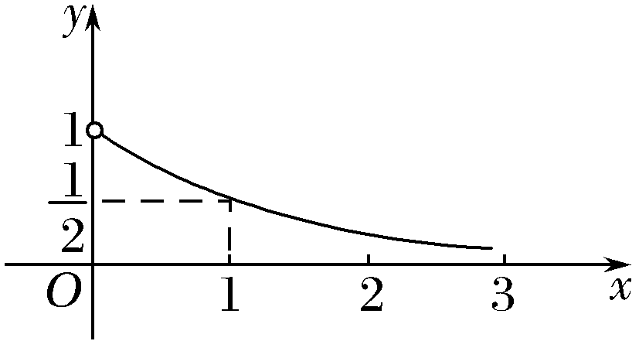

14.(2017·天津期末)已知函数f(x)＝e^{x}－e^{－x}(x∈R，且e为自然对数的底数).
(1)判断函数f(x)的单调性与奇偶性；
(2)是否存在实数t，使不等式f(x－t)＋f(x²－t²)≥0对一切x∈R都成立？若存在，求出t；若不存在，请说明理由.

